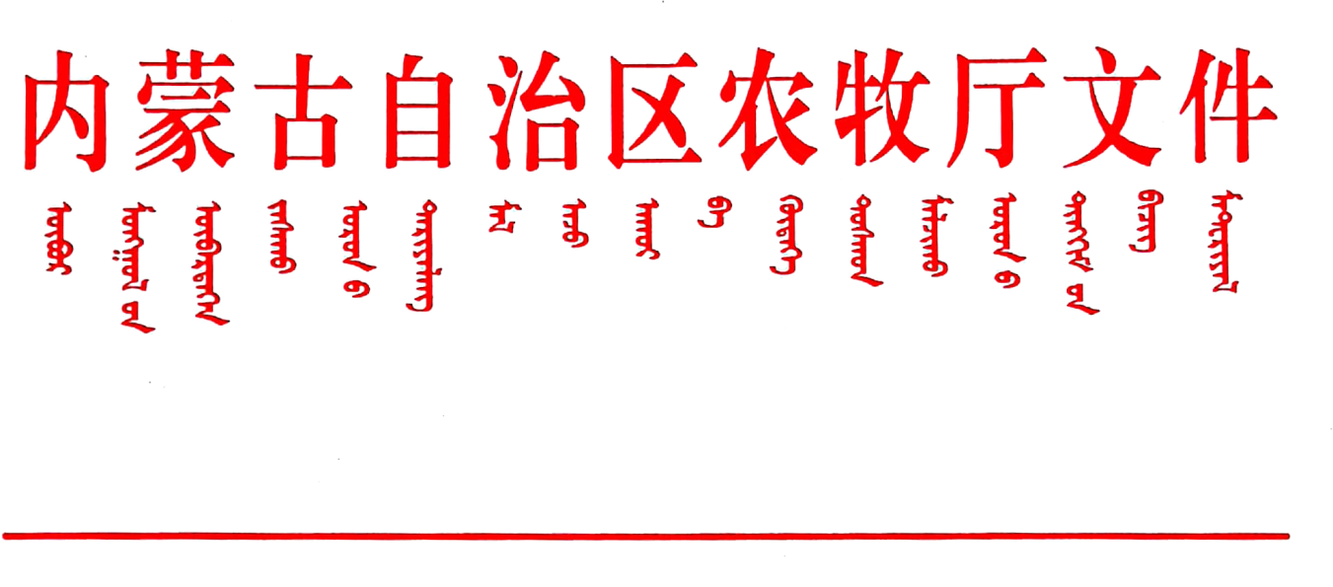
公告〔2024〕154号

关于2024年内蒙古自治区生态农场
培育结果的公示

为贯彻落实《关于印发内蒙古自治区推进生态农场建设实施方案的通知》(内农牧科发〔2023〕257号)工作部署，根据《关于开展2024年生态农场评价工作的通知》（内农生资字〔2024〕10号）和《生态农场评价技术规范》(NY/T3667-2020)有关规定和要求，我厅组织开展了2024年度内蒙古生态农场培育工作，经自愿申报、专家推荐、现场交流等程序，决定对33家市场主体 （见附件）按照自治区生态农场标准进行培育，有效期3年，现予公示。
公示时间：2024年12月25日-31日（法定节假日除外）
联 系 人：冯志国 李纯燕
联系电话：0471-6652331

附件: 2024年度内蒙古自治区生态农场拟培育名单

内蒙古自治区农牧厅
2024年12月25日

附件

2024年度内蒙古自治区生态农场拟培育名单
编号 | 盟市 | 主体名称 | 农场类型
1 | 呼伦贝尔市 | 呼伦贝尔农垦苏沁农场有限公司 | 种植
2 | 呼伦贝尔市 | 阿荣旗音河乡山垴农牧场 | 种养结合
3 | 呼伦贝尔市 | 鄂伦春自治旗东顺种植专业合作社 | 种植
4 | 呼伦贝尔市 | 呼伦贝尔农垦莫拐农牧场有限公司 | 种植
5 | 呼伦贝尔市 | 新巴尔虎左旗昌润农牧场 | 种植
6 | 呼伦贝尔市 | 新巴尔虎左旗诺干诺尔雅日盖图农场 | 种植
7 | 呼伦贝尔市 | 呼伦贝尔市小良农庄农业科技发展有限公司 | 种养结合
8 | 兴安盟 | 科尔沁右翼前旗巴达仍贵文华家庭农场 | 种植
9 | 兴安盟 | 突泉县国艳家庭农场 | 种植
10 | 兴安盟 | 内蒙古希望蒙能能源环境科技有限公司 | 种养结合
11 | 通辽市 | 通辽市科尔沁区育新镇小三合兴村圆葱种植专业合作社 | 种植
12 | 通辽市 | 扎鲁特旗大军粮食种植专业合作社 | 种植
13 | 赤峰市 | 巴林右旗曙光农牧业专业合作社 | 种养结合
14 | 锡林郭勒盟 | 锡林浩特市沃原奶牛场 | 种养结合
15 | 乌兰察布市 | 内蒙古兴和县贺氏粮油商贸有限公司 | 种植
16 | 乌兰察布市 | 四子王旗军胜种植专业合作社 | 养殖
17 | 呼和浩特市 | 现代牧业（托克托）有限公司 | 养殖
18 | 呼和浩特市 | 内蒙古优然牧业有限责任公司清水河县分公司 | 养殖
19 | 包头市 | 达茂旗北方禾牧农牧业专业合作社 | 种养结合
20 | 鄂尔多斯市 | 内蒙古茂盛泉农牧业开发有限责任公司 | 种养结合
21 | 鄂尔多斯市 | 内蒙古量蕴农业发展有限公司 | 种植
22 | 鄂尔多斯市 | 鄂托克前旗永喜生态养殖专业合作社 | 种养结合
23 | 鄂尔多斯市 | 内蒙古劲牛现代农牧业开发有限公司 | 种养结合
24 | 鄂尔多斯市 | 鄂尔多斯市赛宝音生态牧业有限公司 | 种养结合
25 | 鄂尔多斯市 | 鄂尔多斯市云东依侬种养殖有限责任公司 | 养殖
26 | 鄂尔多斯市 | 达拉特旗优然牧业有限责任公司 | 养殖
27 | 鄂尔多斯市 | 鄂托克前旗万拓农机服务专业合作社 | 种植
28 | 鄂尔多斯市 | 鄂托克旗中山宇荣农牧业开发有限责任公司 | 种养结合
29 | 鄂尔多斯市 | 鄂托克前旗盛远农牧业专业合作社 | 种养结合
30 | 巴彦淖尔市 | 巴彦淖尔市圣牧三利牧业有限公司 | 养殖
31 | 巴彦淖尔市 | 乌拉特中旗套宽粮油有限公司 | 种植
32 | 巴彦淖尔市 | 巴彦淖尔市圣牧高科生态草业有限公司 | 种植
33 | 巴彦淖尔市 | 巴彦淖尔市圣牧盘古牧业有限责任公司 | 养殖

内蒙古自治区农牧厅办公室 2024年12月25日印发

